**Жизнь в современном мире, постоянно повышая комфорт человека, несет с собой и стремительно растущий уровень опасности. Что в свою очередь должно повышать и ответственность людей, желающих оградить от беды свою жизнь и жизни тех, кто зависит нашей заботы. Не секрет, что в условиях нынешних городов, а в особенности мегаполисов с каждым днем возрастает количество транспорта. И, к сожалению, число пострадавших в дорожно-транспортных происшествиях растет соответственно. Часто жертвами ДТП становятся самые беззащитные, а именно – дети. Наши с вами дети, за жизнь которых мы отвечаем, но, к сожалению, одаривая их любовью и вниманием дома, мы пренебрегаем своевременным обучением их правилам поведения на улице, что иногда и приводит к трагическим, а зачастую – непоправимым последствиям.**

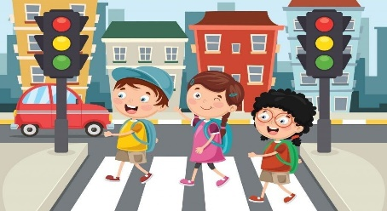

**Государственная инспекция по безопасности дорожного движения, есть специализированные организации и клубы. Но все, же нельзя забывать, что главными воспитателями для ребенка основам поведения на дороге остаются родители, на которых, в первую очередь, лежит ответственность за тех, кому они дали жизнь. Нельзя полагаться на то, что кто-то научит, а главное - приучит ребенка грамотно и дисциплинированно вести себя среди железных потоков современных городских дорог. Конечно, прежде всего, важен собственный пример. И родитель, скажем, опаздывающий на работу и перебегающий дорогу в неположенном месте на глазах у своего же ребенка, который направляется в школу, создает у последнего иллюзию, что так можно поступать. Ну почему бы и нет, если папа (мама) так делает? И после этого, зачастую, никакие учителя не изменят его впечатления о соблюдении Правил дорожного движения. Ведь авторитет родителя – выше!**

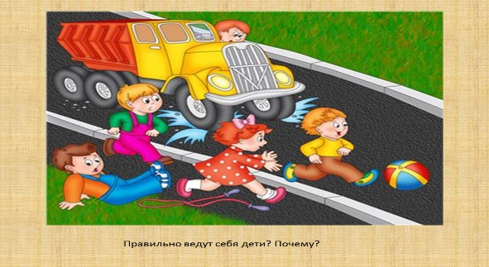

**Внимание!**

* **Не проходите мимо шалящей на проезжей части детворы.**
* **Остановите ребенка, который пытается перебежать дорогу в неустановленном месте, или на запрещающий сигнал светофора.**
* **Научите ребенка не только видеть, но и слышать улицу.**
* **Развивайте у ребенка наблюдательность за дорогой.**
* **Делитесь своим опытом. Подчеркивайте свои движения: поворот головы для осмотра дороги, остановку для пропуска транспортного средства. Объясните необходимость таких действий.**
* **Учите ребенка всматриваться вдаль, и тогда не будет неизвестно откуда взявшегося автомобиля.**
* **Научите обращать внимание на сигналы автомобиля (указатели поворота, заднего хода, тормоза).**
* **Привейте навык спокойного, уверенного поведения на улице.**

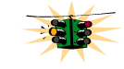

**Дети с младшего возраста должны знать:**

**1. Кто является участником дорожного движения;**

**2. Элементы дороги (дорога, проезжая часть, тротуар, обочина, пешеходный переход, перекрёсток);**

**3. Транспортные средства (трамвай, автобус, троллейбус, легковой автомобиль, грузовой автомобиль, мотоцикл, велосипед);**

**4. Средства регулирования дорожного движения;**

**5. Правила движения по обочинам и тротуарам;**

**6. Правила перехода проезжей части;**

**7. Без взрослых на дорогу выходить нельзя;**

**8. Правила посадки и высадке, поведение в общественном транспорте.**

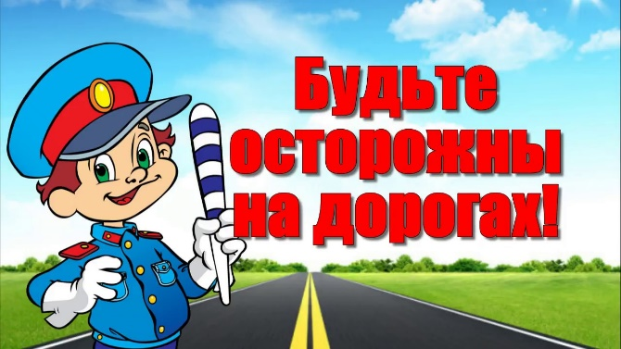

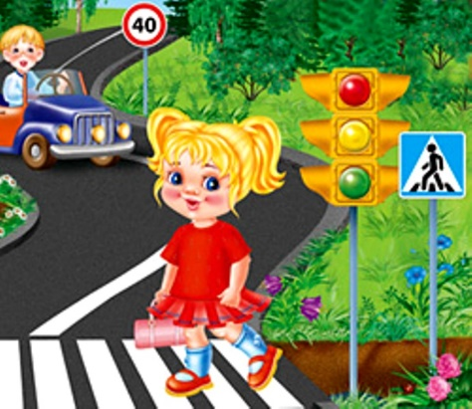

Детство - это цветущий луг, залитый солнцем, по которому бежишь без оглядки к далекому

горизонту. И как важно, чтобы рядом с тобой был любящий, опытный поводырь.

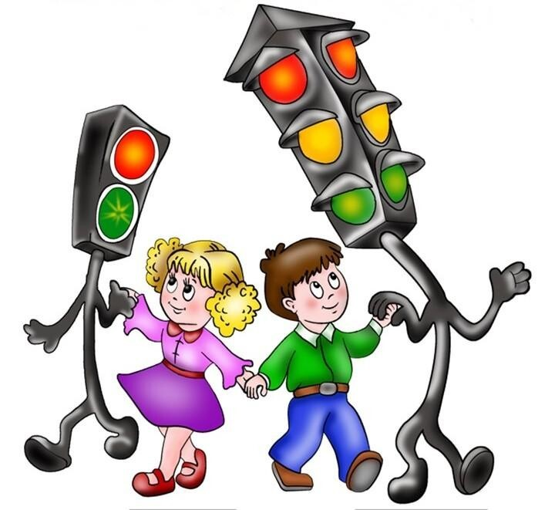

Дети на дорогах